哈尔滨工业大学

计算机科学与技术学院/国家示范性软件学院
2020年秋季学期
《软件过程与工具》课程

综合实践3实验报告

Lab 6+Lab8：系统分析与设计说明书V3.0/4.0
（通用批发零售业务管理系统V3.0/4.0）

姓名 | 学号 | 联系方式
许健 | 1183710113 | 941197279@qq.com
郭茁宁 | 1183710109 | v-zguo@microsoft.com
许倩 | 1183710104 | 417716852@qq.com
梅智敏 | 1183710118 | 1044388658@qq.com
戴加佳 | 1183710121 | 952335494@qq.com
李沛森 | 1183710108 | 1075509619@qq.com
目 录
1 项目基本概况 1
2 通用批发零售业务管理系统V3.0需求描述 1
2.1 通用批发零售业务管理系统V1.0需求 1
2.1.1 货品资料维护 1
2.1.2 客户资料维护 1
2.1.3 销售业务管理 1
2.1.4 库存管理 1
2.2 通用批发零售业务管理系统V2.0需求 2
2.3 通用批发零售业务管理系统V3.0新增需求 2
2.4 通用批发零售业务管理系统V4.0新增需求 2
3 通用批发零售业务管理系统V3.0需求分析 3
3.1 系统V3.0需求用例分析建模 3
3.2 系统V3.0需求的静态分析建模 4
3.3 系统V3.0需求的行为分析建模 6
4 通用批发零售业务管理系统V4.0需求分析 7
4.1 系统V4.0需求用例分析建模 7
4.2 系统V4.0需求的静态分析建模 8
4.3 系统V4.0需求的行为分析建模 10
5 通用批发零售业务管理系统V3.0/4.0系统设计 10
5.1 系统V3.0/4.0的功能结构设计 10
5.2 系统V3./4.0的UI设计 11
5.2.1 系统V3.0/4.0菜单UI设计 11
5.2.2 系统V3.0/4.0主要交互UI设计 11
5.2.3 系统V3.0/4.0数据结构设计 15
6 通用批发零售业务管理系统V3.0/4.0的重构与优化 18
6.1 系统V3.0的数据库结构重构设计 18
6.2 系统V3.0的库存统计功能模块及其UI重构设计 19
6.3 系统V3.0的库存统计功能模块重构编码 21
6.4 系统V3.0批发订单功能模块及其UI重构设计 23
6.5 系统V3.0批发订单功能模块重构编码 24
6.6 系统V3.0零售订单功能模块及其UI重构设计 25
6.7 系统V3.0零售订单功能模块重构编码 25

项目基本概况
（1）项目名称：通用批发零售业务管理系统V3.0
（2）需求愿景/目标：针对中小型从事批发、零售业务的公司（商户），对其进货、销售、库存管理等业务和数据进行管理，达到方便、高效的目的。
（3）行业类型：文具/玩具/服装/鞋帽/日杂/百货/食品/建材等行业。
（4）适用规模：多个仓库、多个用户、网络版本，适合批发+零售商户。
（5）相关人员：公司（商户）经理（老板）/店长/采购人员/售货员/收银员/市场推销员/仓库管理员/送货员/客户（购买者）等。

通用批发零售业务管理系统V3.0需求描述

通用批发零售业务管理系统V1.0需求

2.1.1 货品资料维护
货品基本档案信息的日常维护，对货品种类的增删改查、对货品余量的增删改查、对货品价格的增删改查等。

2.1.2 客户资料维护
客户基本档案信息的日常维护，对客户姓名的增删改查，对客户订单的查询，对客户联系方式的增删改查等。

2.1.3 销售业务管理
实现货品销售过程管理，包括开销售单（草稿，可以保存、 修改、删除）、审核（通过后，则库存发生变化、不可更改）、收款、退货（针对某个销售单进行整单退货）等过程管理

2.1.4 库存管理
实现采购进货入库、质量检验、货品登记、销售出库、库存盘点、库存统计查询等功能。

通用批发零售业务管理系统V2.0需求
与通用批发零售业务管理系统V1.0相比新增需求：
（1）支持多个仓库，同一种货品可以在不同的仓库（比如大库、门店库房）中存放；在任意2个仓库之间可以调拨货品（比如从大库调拨到门店）；
（2）支持多个用户并行工作，用户有不同的业务权限（比如开单、审核、收款等），角色可以分为经理、店长、店员等；
（3）支持批发、零售业务并存，要求将客户分类（批发客户、零售客户），同时货品价格有多个（进货价、批发价、零售价）；
（4）利润计算：在销售单中，能够显示本单的毛利润；
（5）POS收银台：针对零售客户，开发专用的销售结账功能（参考超市收银台）。

通用批发零售业务管理系统V3.0新增需求
要求增加至少 2 种统计查询功能，我们小组选择了其中的三个加以实现。
- 库存统计：含每个仓库的库存量、每个货品的积压资金额；
即能够以“仓库”和“货品”为查询条件，查询库存记录，并计算出货品的价值（价格*库存数量）。
- 销售统计：以货品/客户等为索引，统计销售情况；
即能够以“货品”和“客户”为查询条件，查询销售单，进而分析出某个客户的购买习惯、某个货品的火爆程度等；另外，可以选择在某个时间段内进行分析，这样的统计在更有意义。
- 客户资金统计：根据销售单统计所有客户结款情况；
即能够以“客户”为查询条件，并支持选取时间段，通过对该客户在该时间段内的全部订单进行分析，统计出他的结款行为（是否有欠款？欠多少？）。

通用批发零售业务管理系统V4.0新增需求
需求编号 | 需求说明
4.1 | 会员积分机制：1管理员可以设定积分规则，2管理会员信息，3会员资金充值
4.2 | 促销：在零售时，1可以包含“赠送”条目，2可以对零售商品增加折扣系数

通用批发零售业务管理系统V3.0需求分析

系统V3.0需求用例分析建模
在Lab5的文档基础上，与模拟甲方（教师）沟通，获取V3.0的拓展需求，进而完成详尽的V3.0系统用例图；分析V3.0新增的业务活动，给出对应用例的事件流分析
该部分内容可以在Lab5（V2.0）的用例图基础之上，重新绘制“系统用例图”，而且要详尽，即包括详细的用例关系，尤其是<include>、<extend>等关系
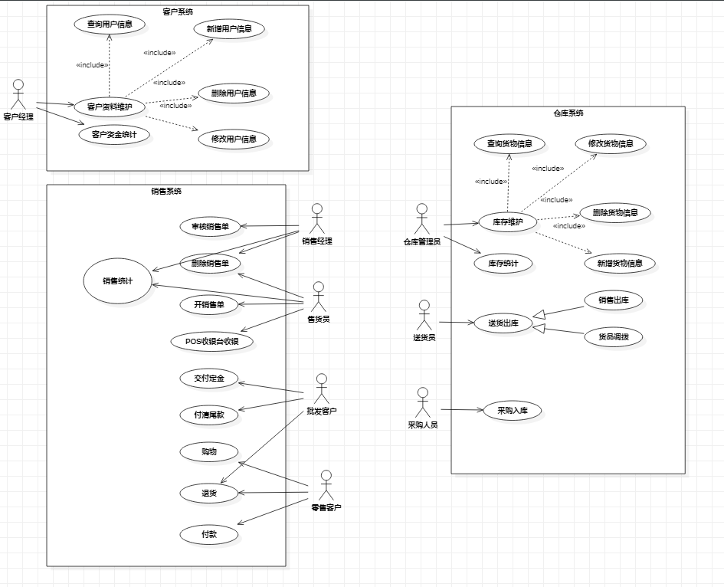

系统V3.0需求的静态分析建模
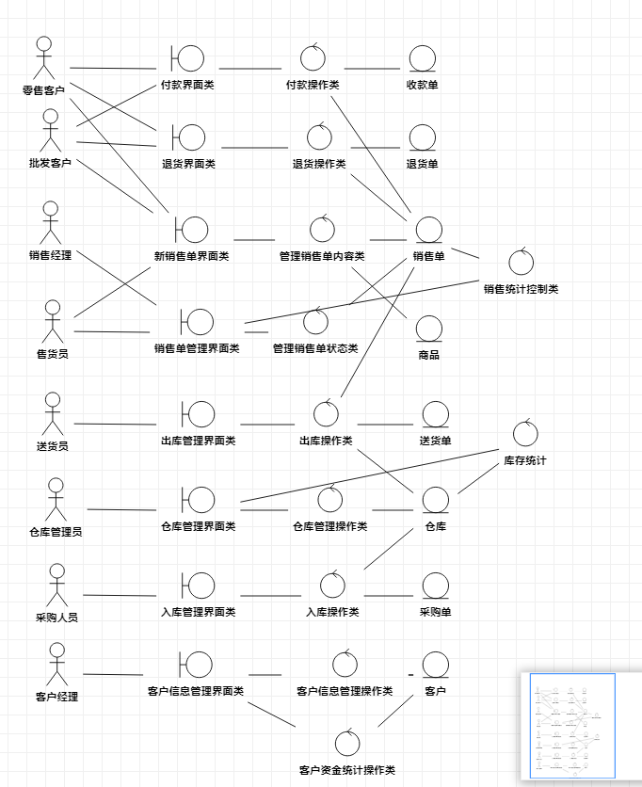
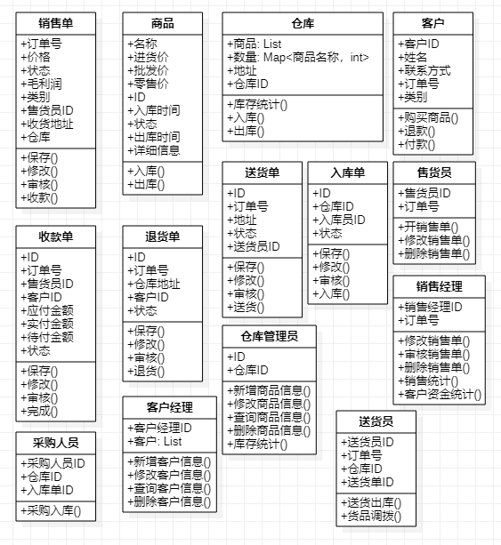

系统V3.0需求的行为分析建模
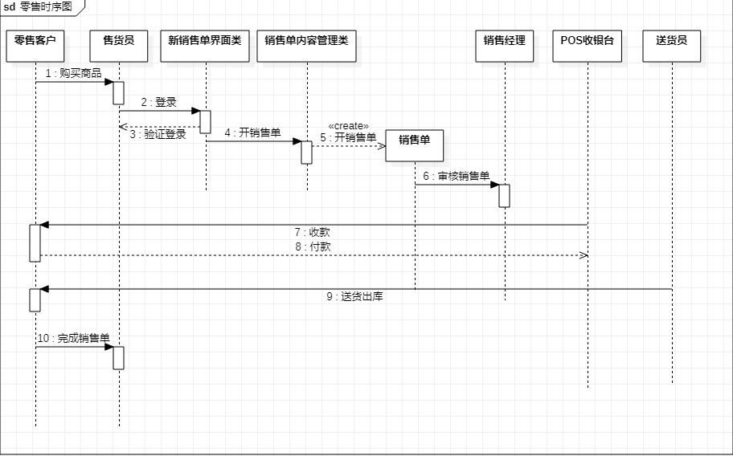
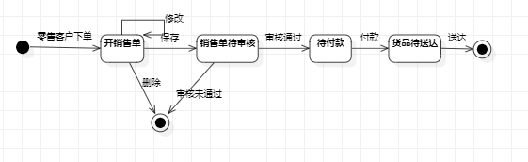
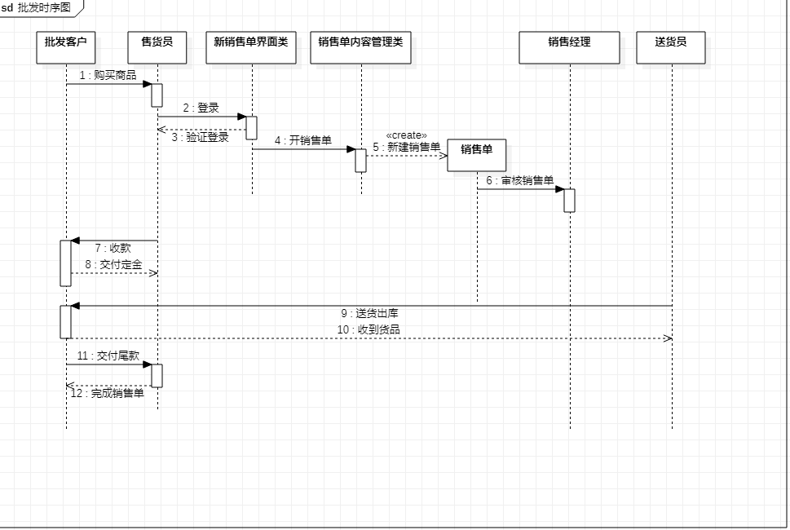
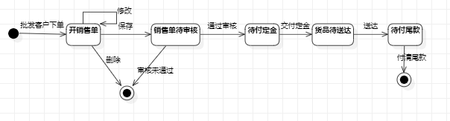
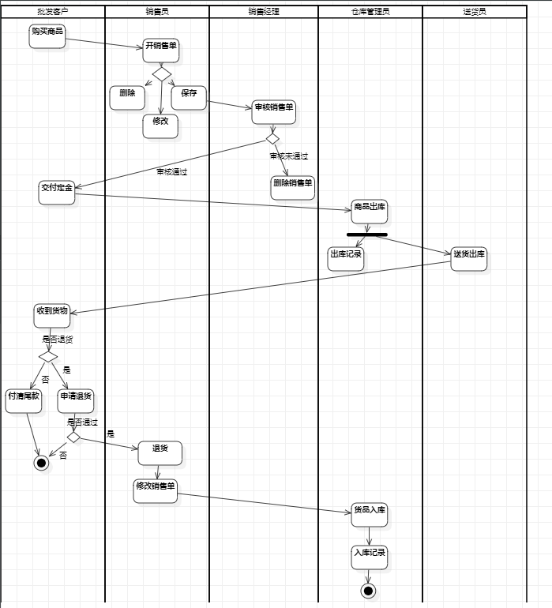

通用批发零售业务管理系统V4.0需求分析

系统V4.0需求用例分析建模
用例图：
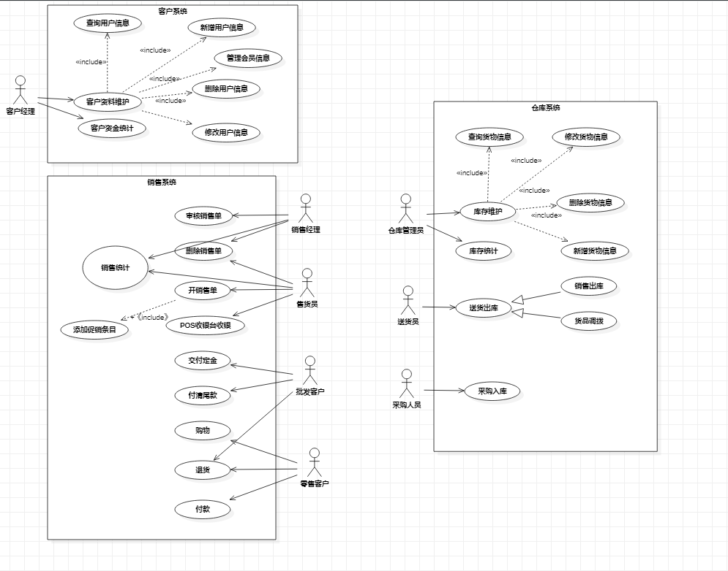

系统V4.0需求的静态分析建模
分析类图：
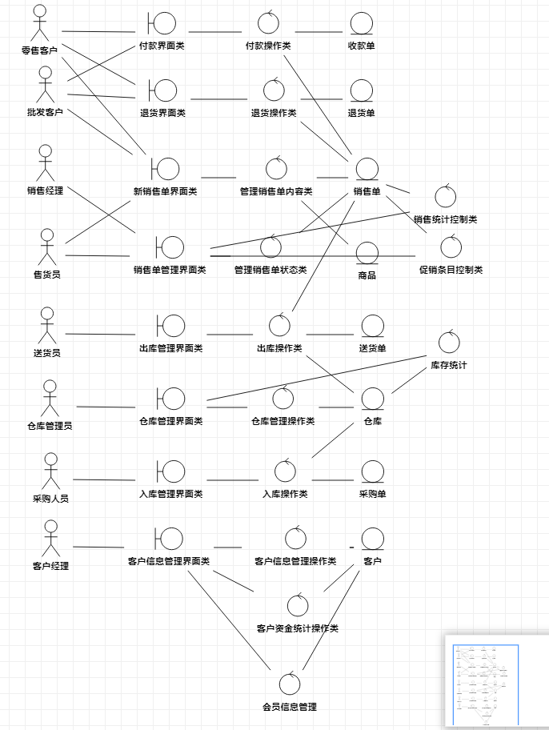

系统V4.0需求的行为分析建模
零售：
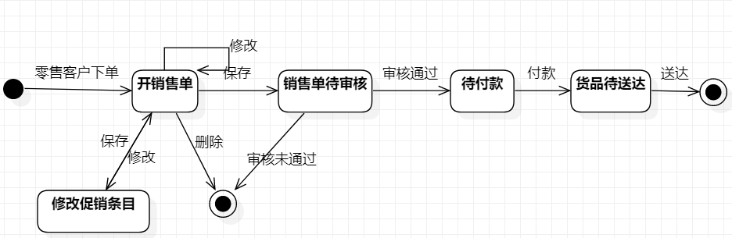
批发：
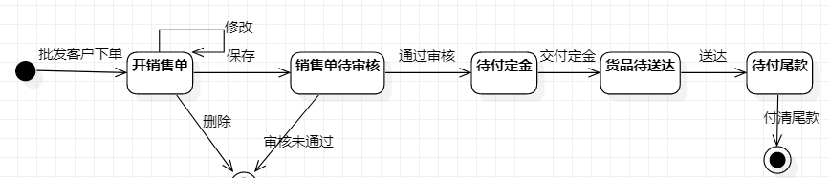

通用批发零售业务管理系统V3.0/4.0系统设计

系统V3.0/4.0的功能结构设计
根据3.1的系统用例图，划分V3.0系统的功能结构，在实验5的功能结构图基础上，画出V3.0系统的功能结构图
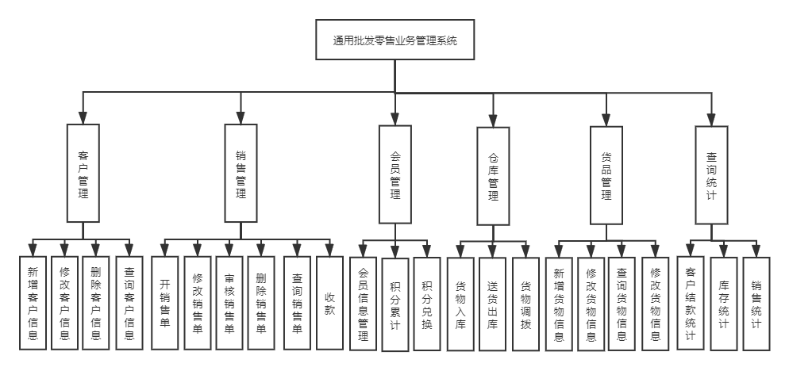

系统V3./4.0的UI设计

系统V3.0/4.0菜单UI设计
- 系统首页
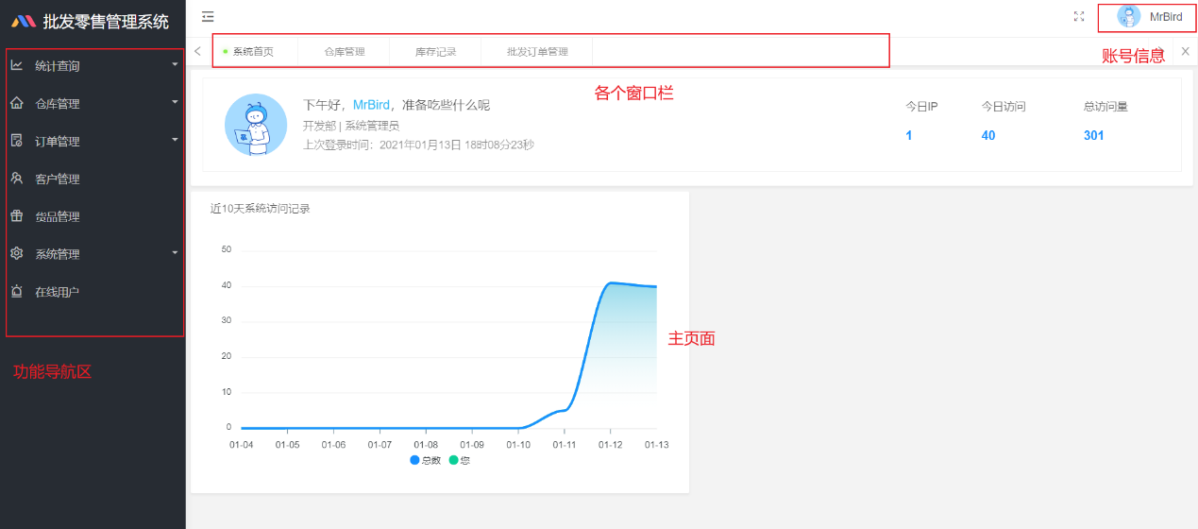
- 功能页面（以库存记录为例）
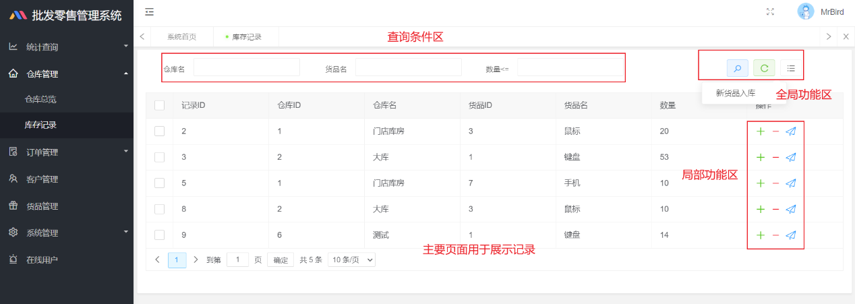

系统V3.0/4.0主要交互UI设计
- 销售统计边界类对应UI
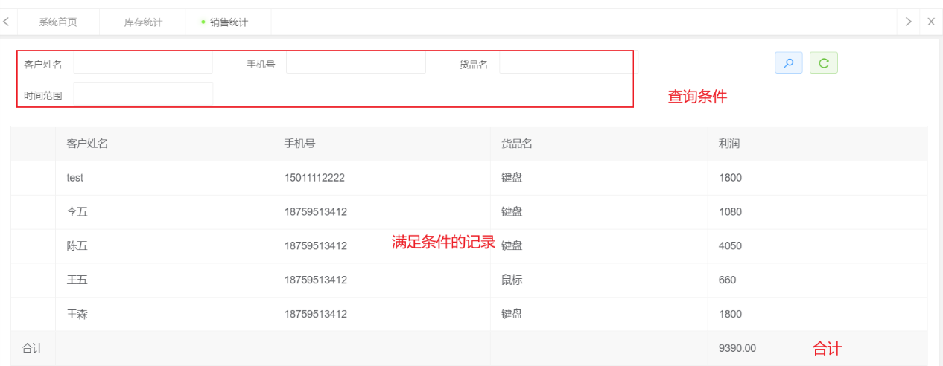
- 客户结款统计对应UI
与前者类似
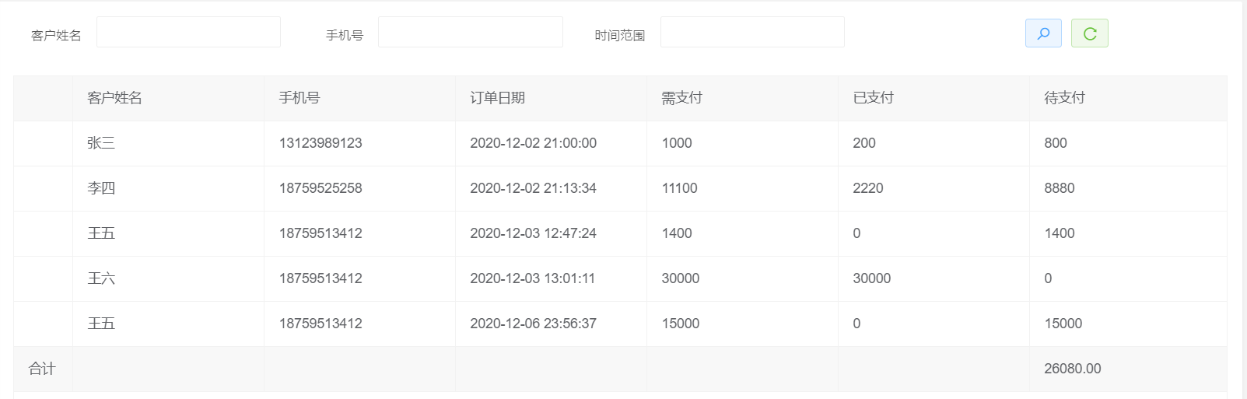
- 零售订单界面对应UI
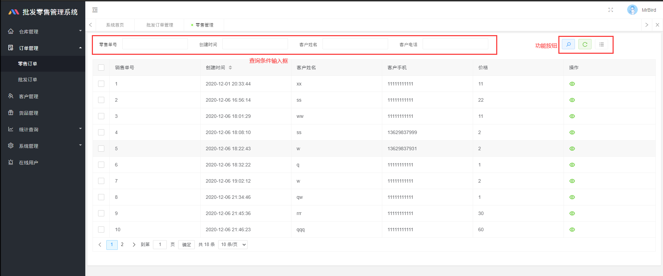
新增订单
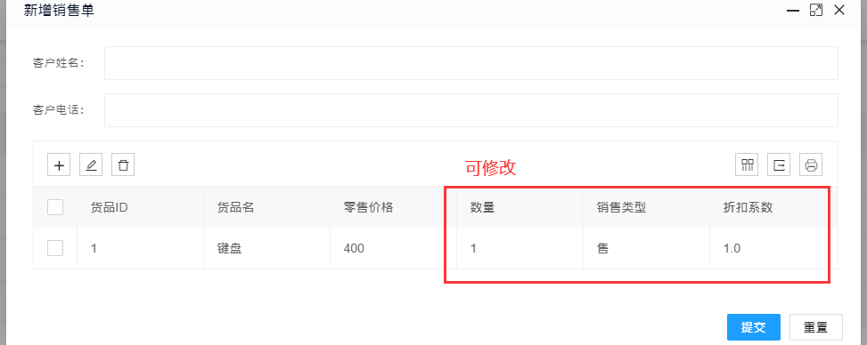
- 批发订单界面UI
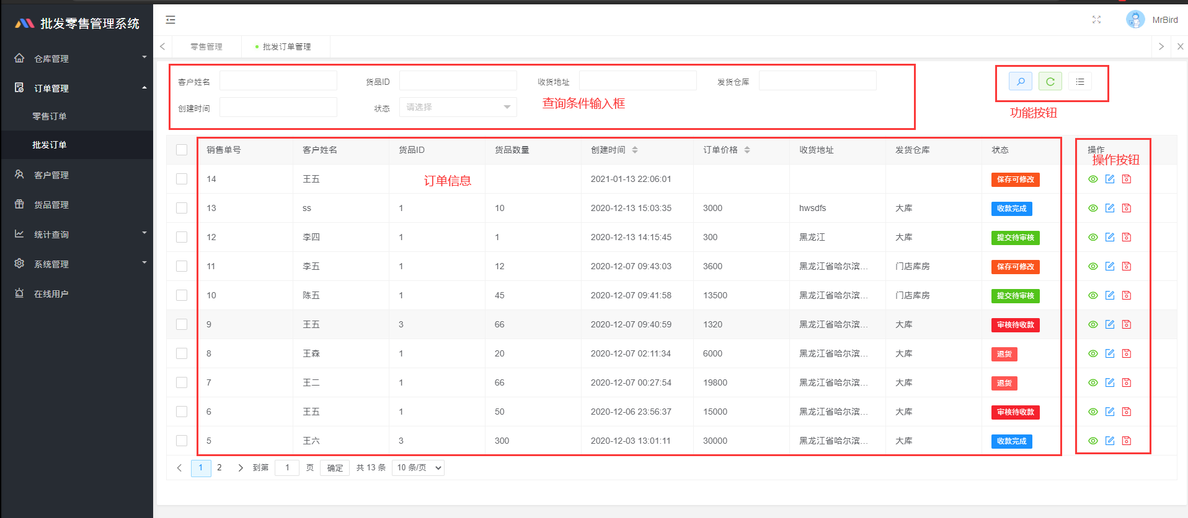
新增订单
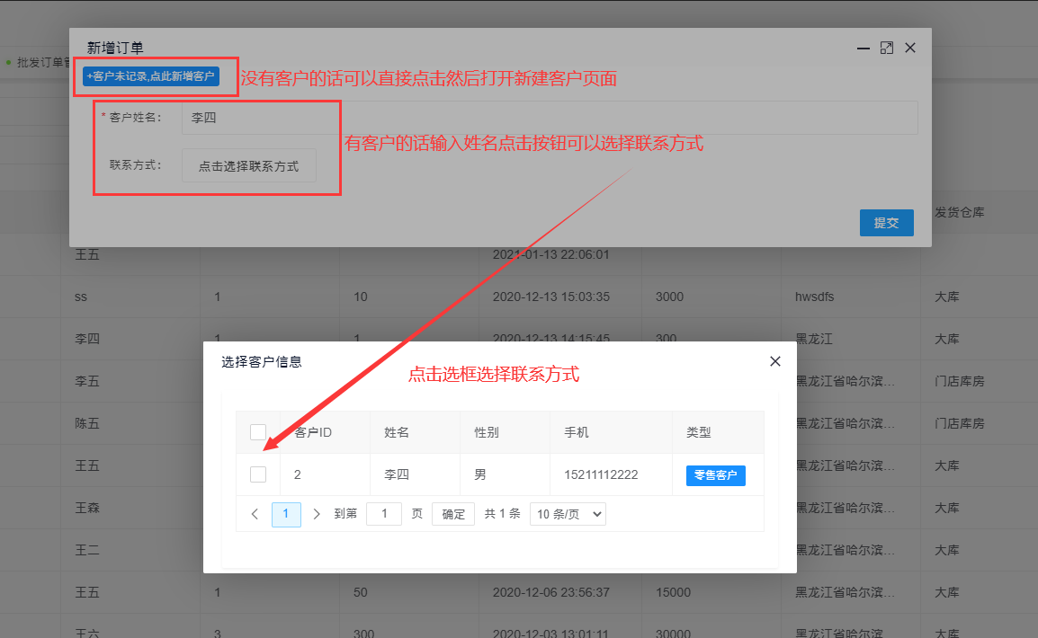

- 客户管理界面UI
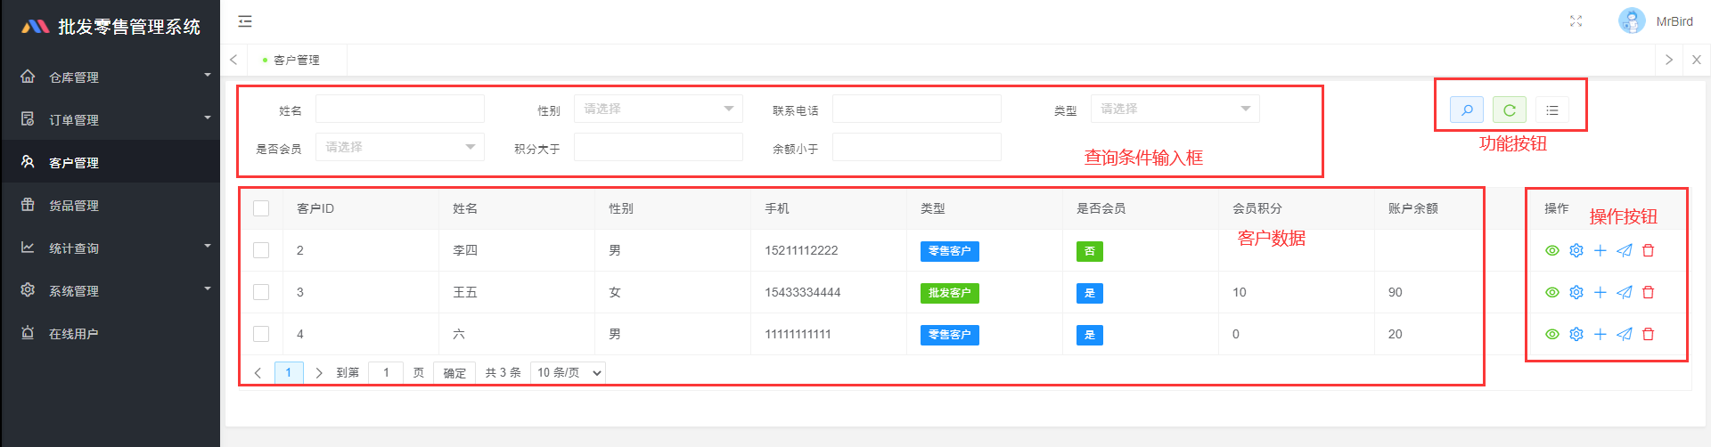

新建客户
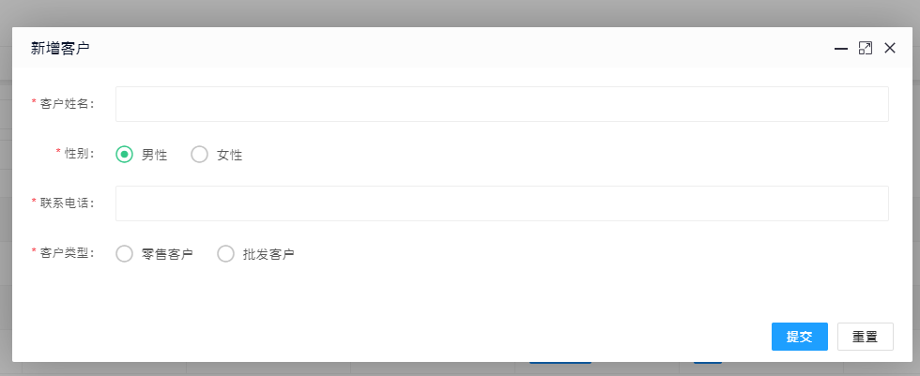
修改客户
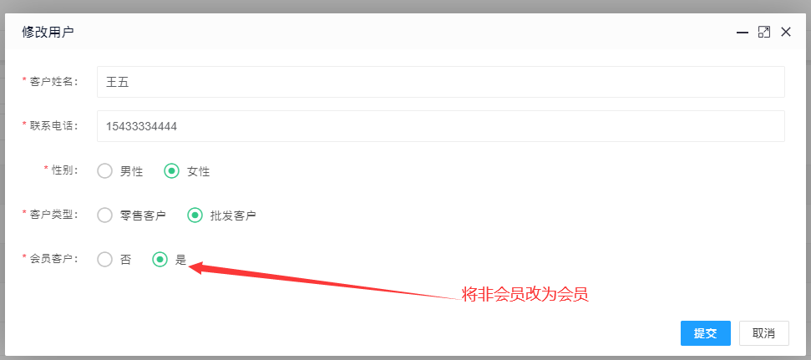
会员充值
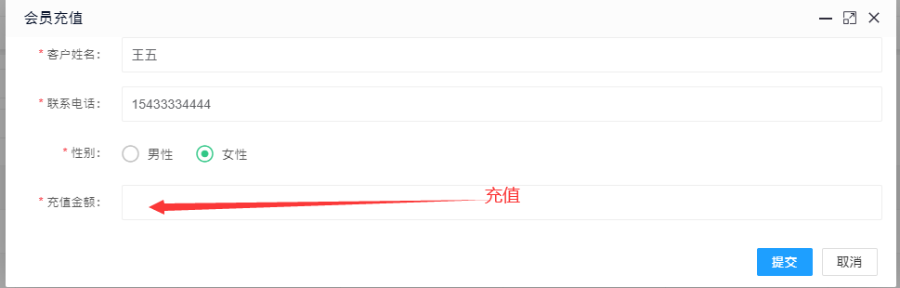
积分兑换
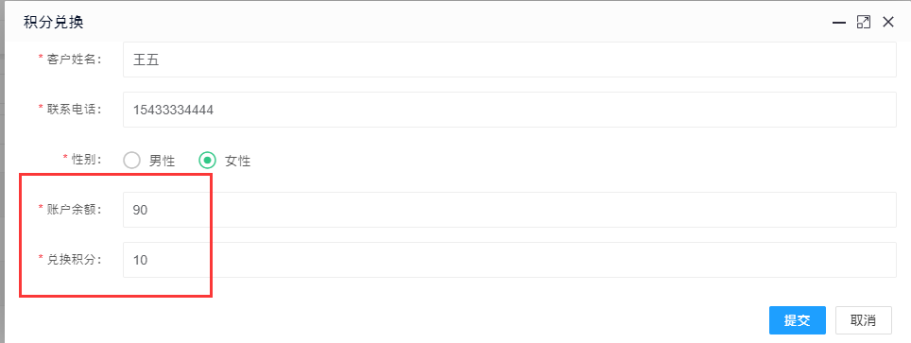
- 货品管理界面UI
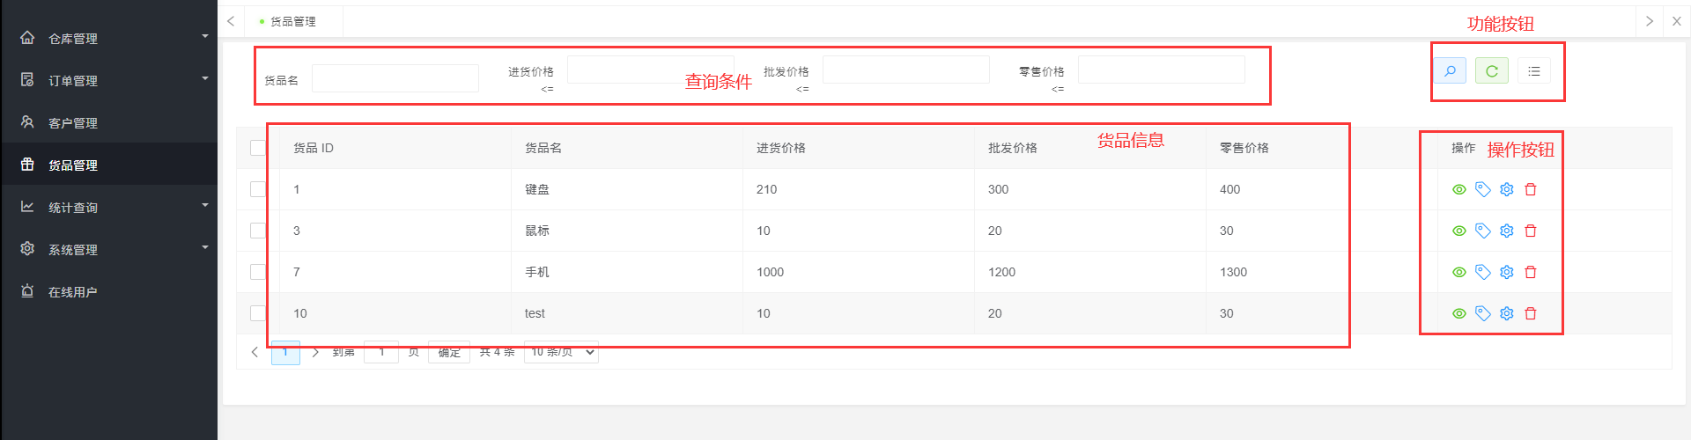

系统V3.0/4.0数据结构设计
- 仓库表
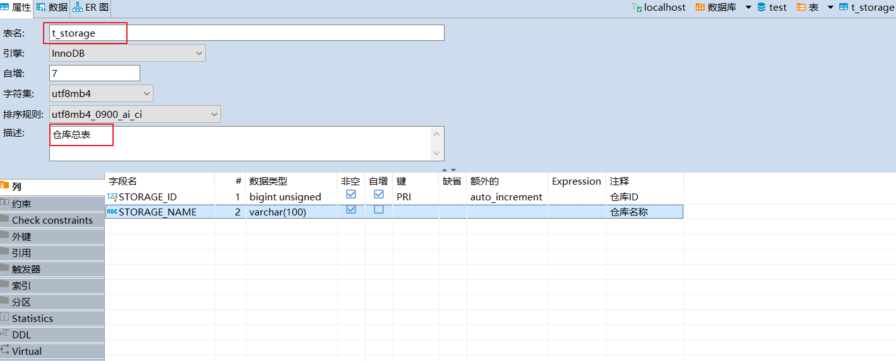
- 仓库-货品关联表
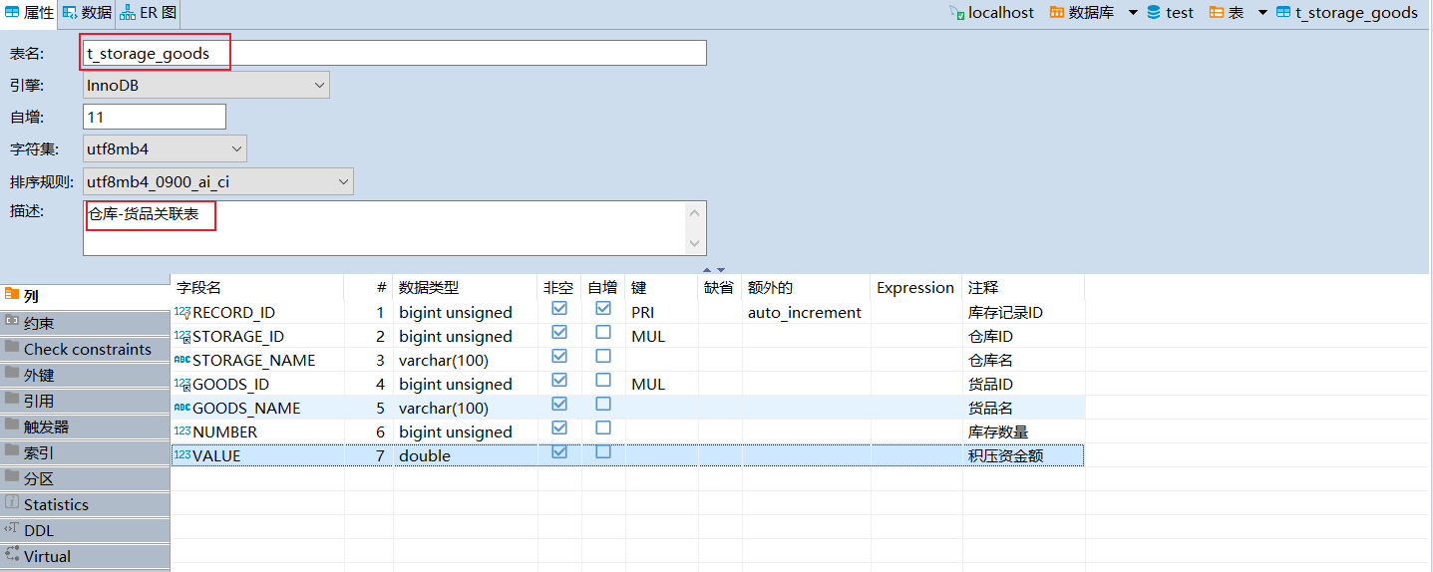
- 客户表
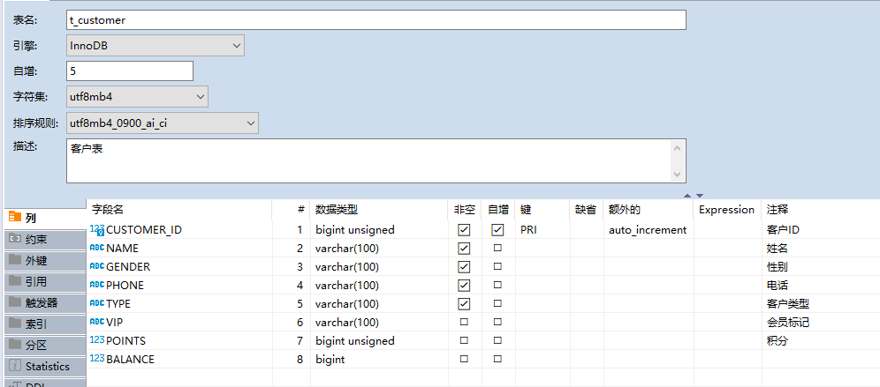
- 货品总表
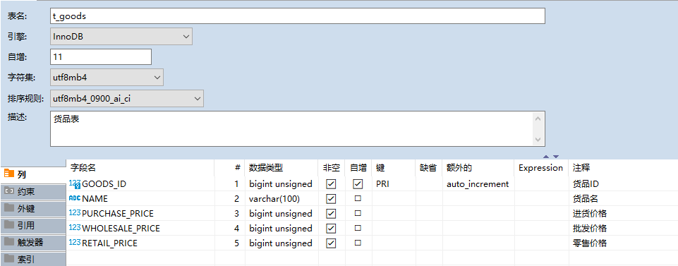
- 货品-属性关联表
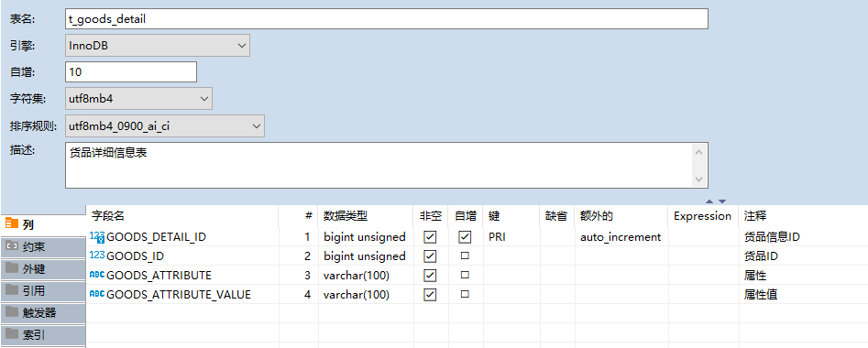
- 零售订单表
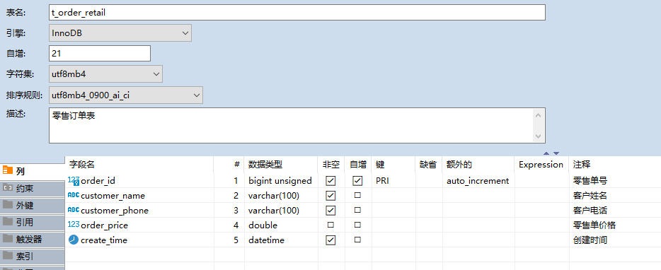
- 零售订单关联表
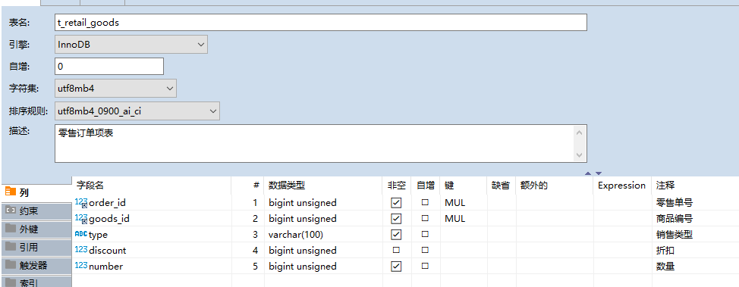
- 批发订单
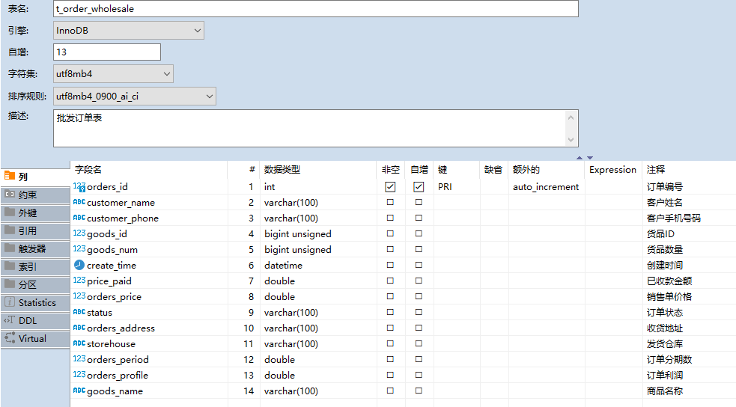

通用批发零售业务管理系统V3.0/4.0的重构与优化

系统V3.0的数据库结构重构设计
- 仓库-货品关联表增加2个外键，以保证整个数据库各个表之间的一致性：

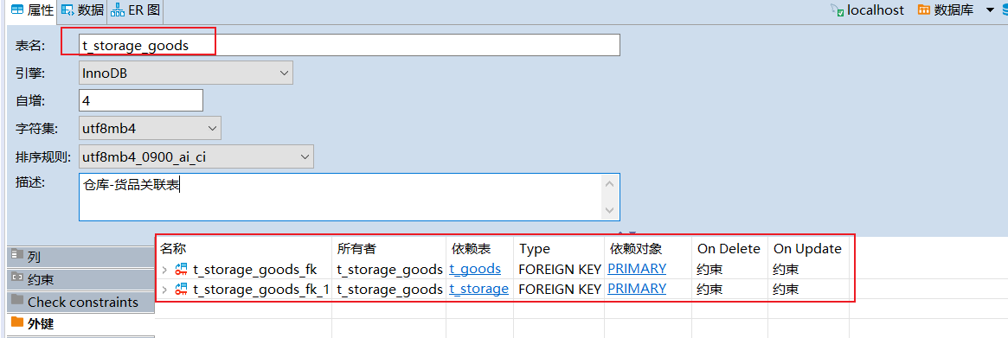

另外，新增VALUE字段，表示货品价格*库存数量，即适当增加冗余项以便于提高程序运行效率：
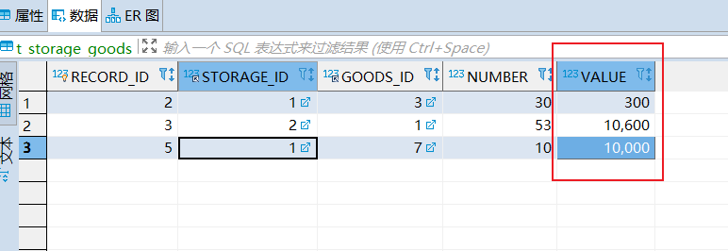
- 零售订单-货品关联表中增加了有关销售方式、折扣和销售数量的字段
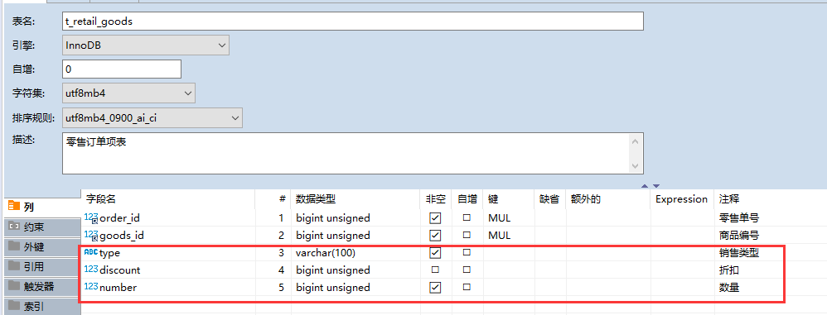
- 客户表新增了会员、积分、账户余额字段
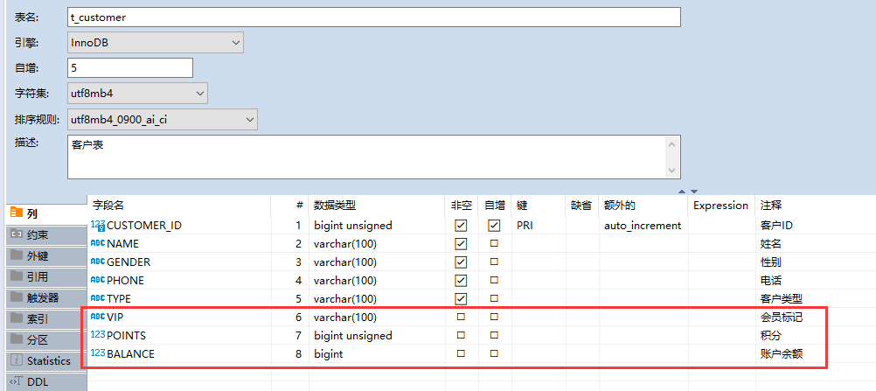

系统V3.0的库存统计功能模块及其UI重构设计
- 联合查找模块（以库存记录部分为例）
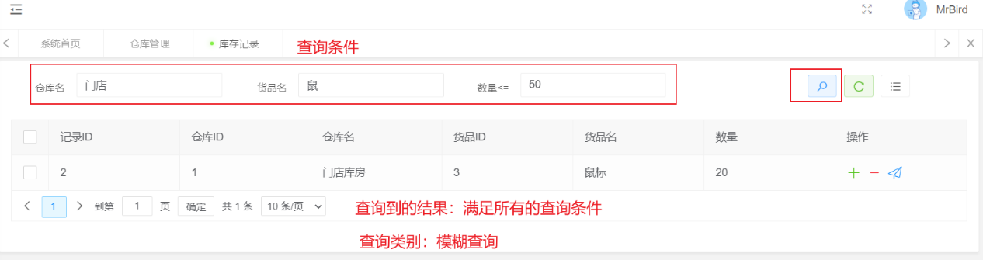
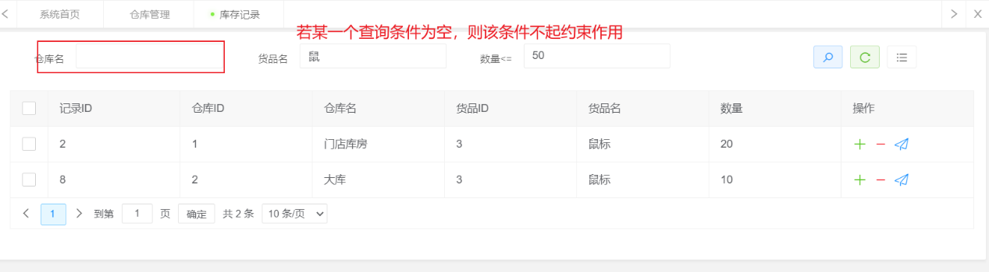

- 输入模块（以库存记录部分为例）
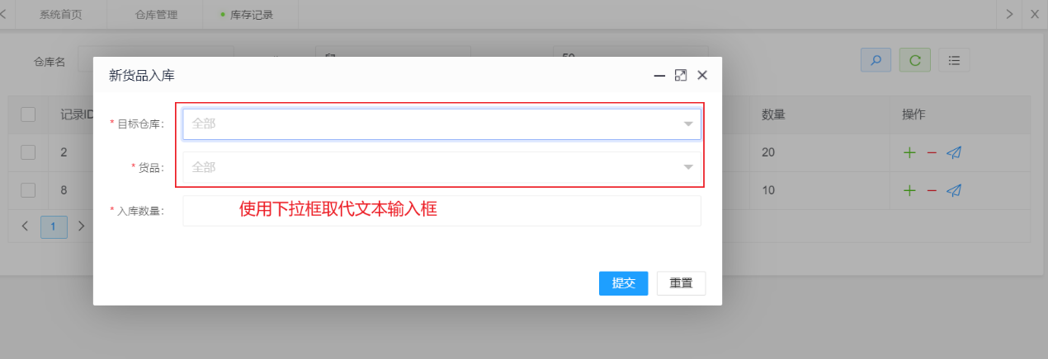
通过下拉框的输入方式，可以避免“货品不存在”之类的异常
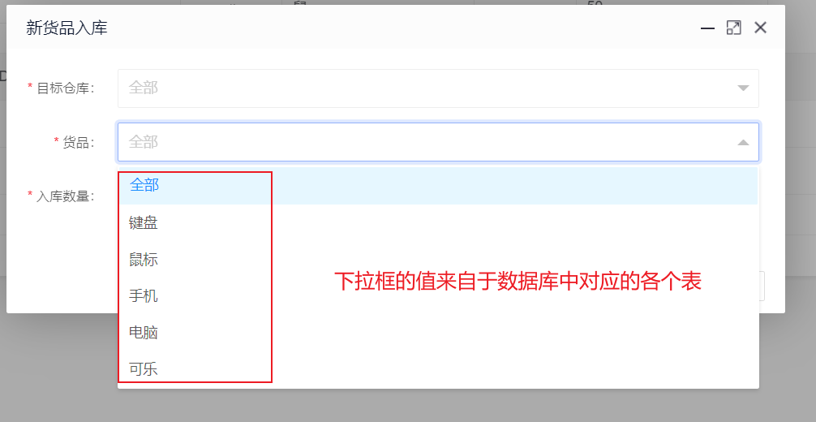

- 异常处理模块（以库存记录部分为例）
对于各个导致异常的原因，会给出提示，以便于用户及时改正
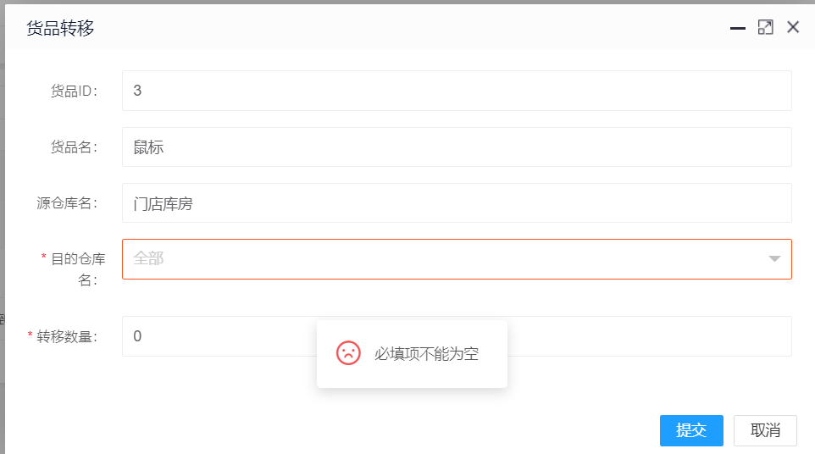

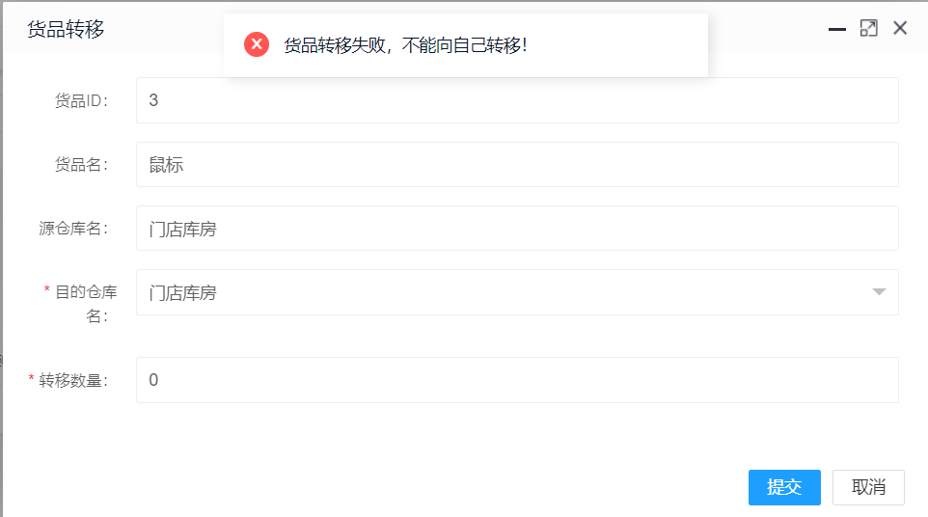
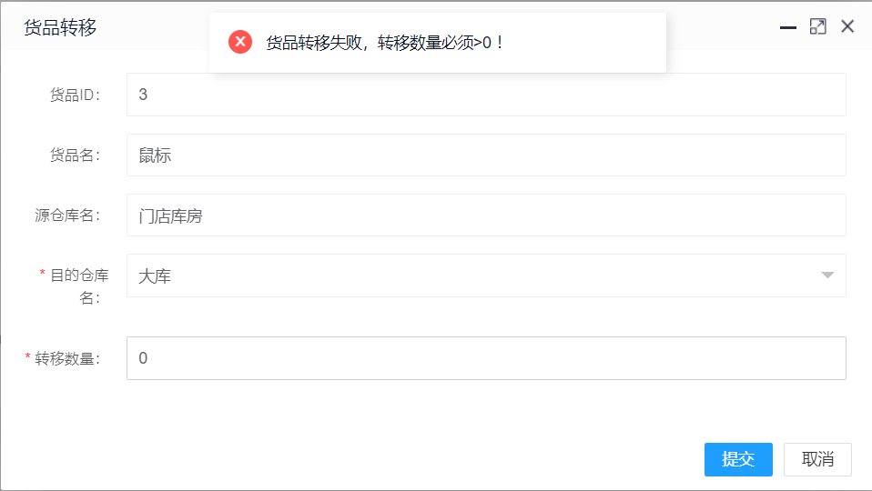

系统V3.0的库存统计功能模块重构编码
注：此部分将与5.2节的各个重构点一一对应

- 联合查找模块（以库存记录部分为例）
联合查询：
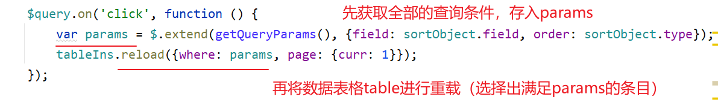
模糊查询：
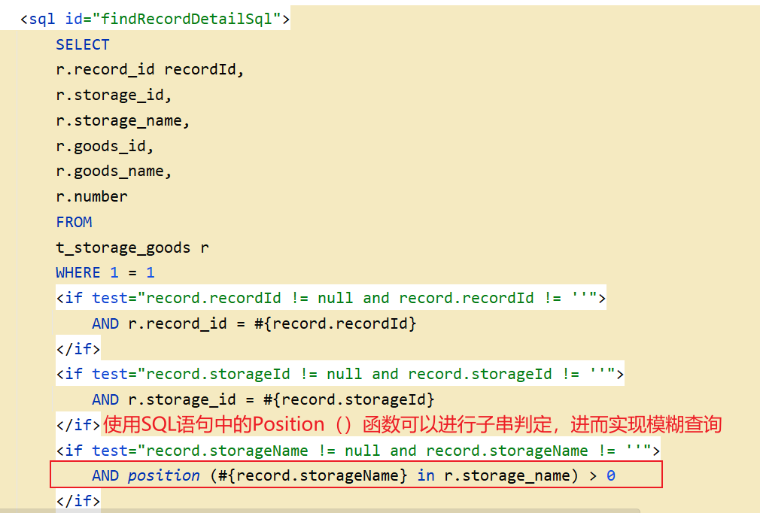

- 输入模块（以库存记录部分为例）
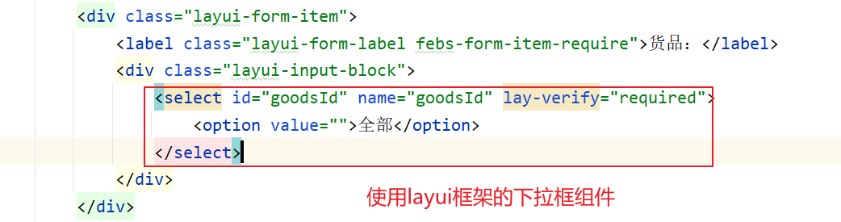
获取值的方式：
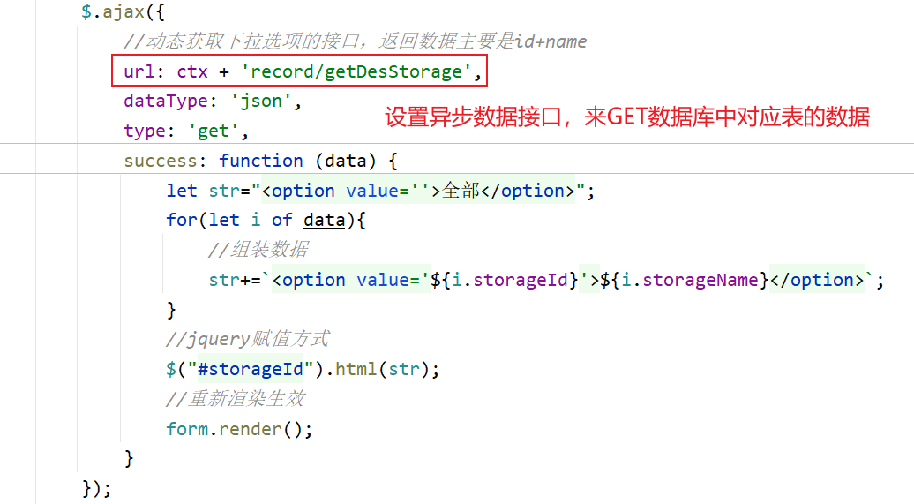
- 异常处理模块（以库存记录部分为例）
依次进行各个方面的检查，然后给出对应错误的异常提示
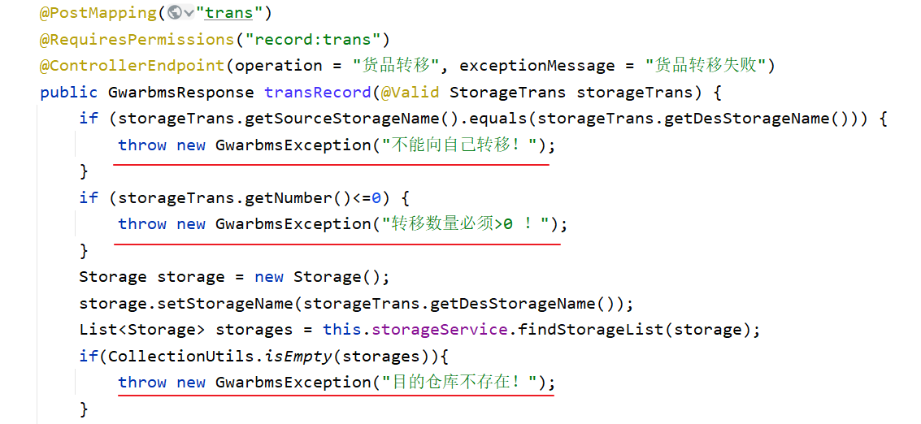

系统V3.0批发订单功能模块及其UI重构设计
新增批发订单模块根据客户姓名选择联系方式，若用户不存在可点击左上角进行添加
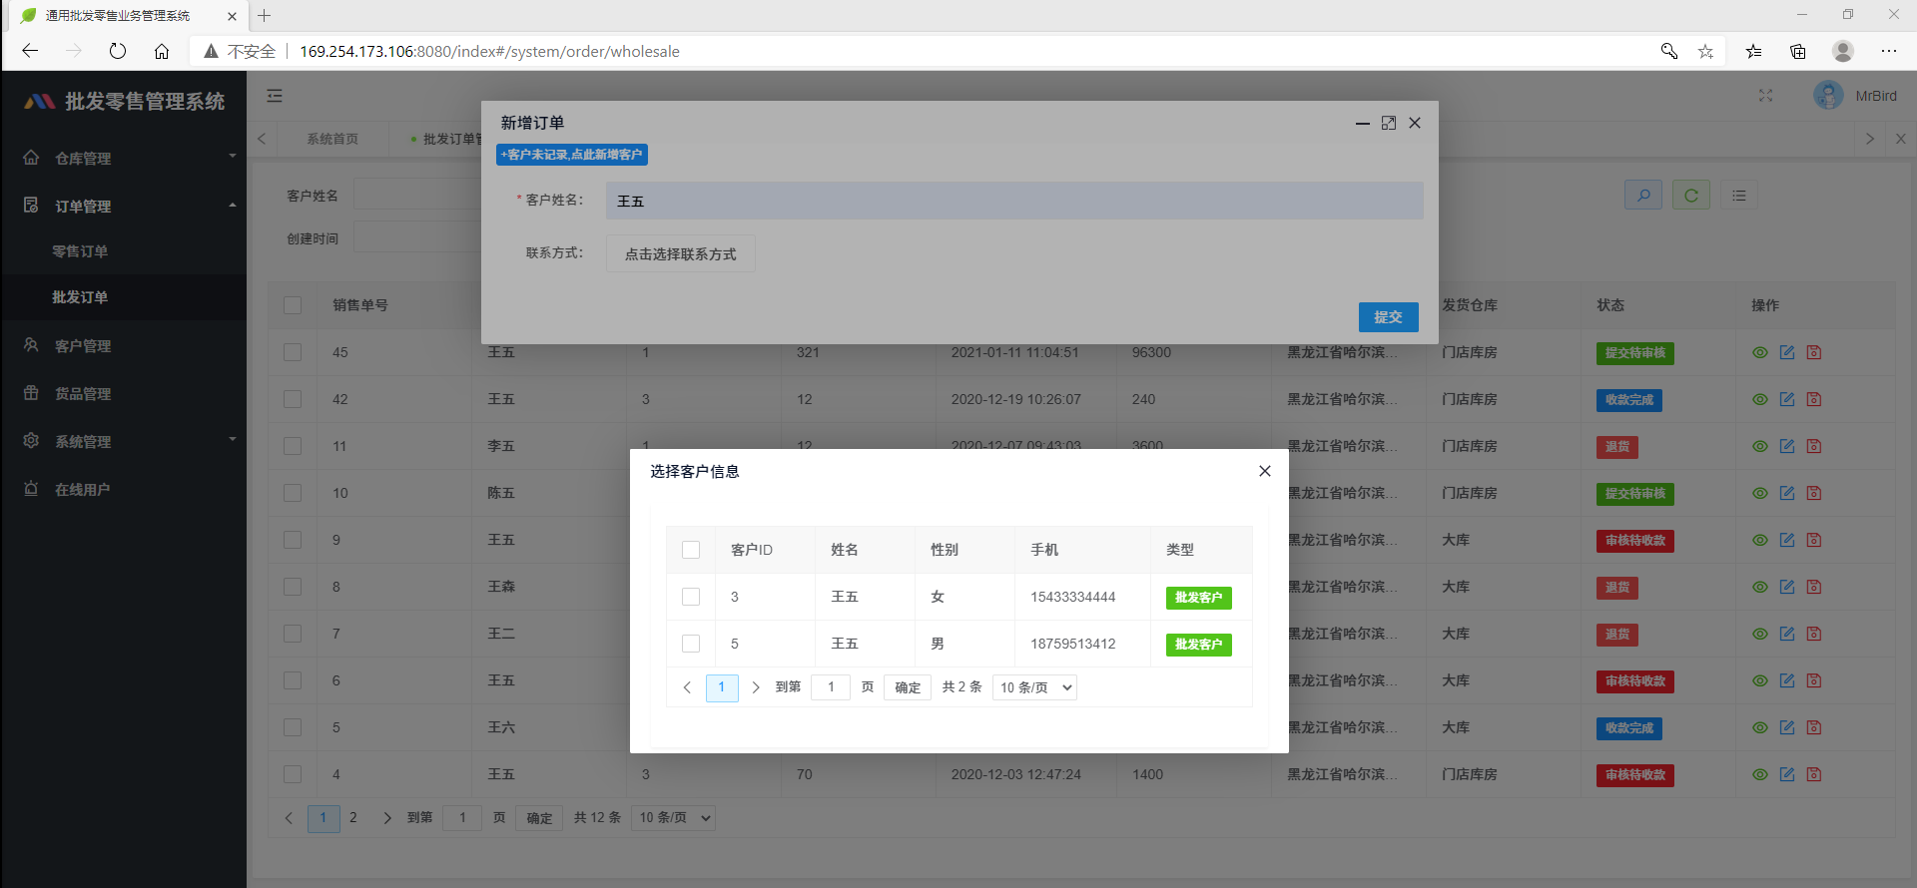
点击进入新增用户界面
点击选择客户，订单自动填入联系方式

修改批发订单模块
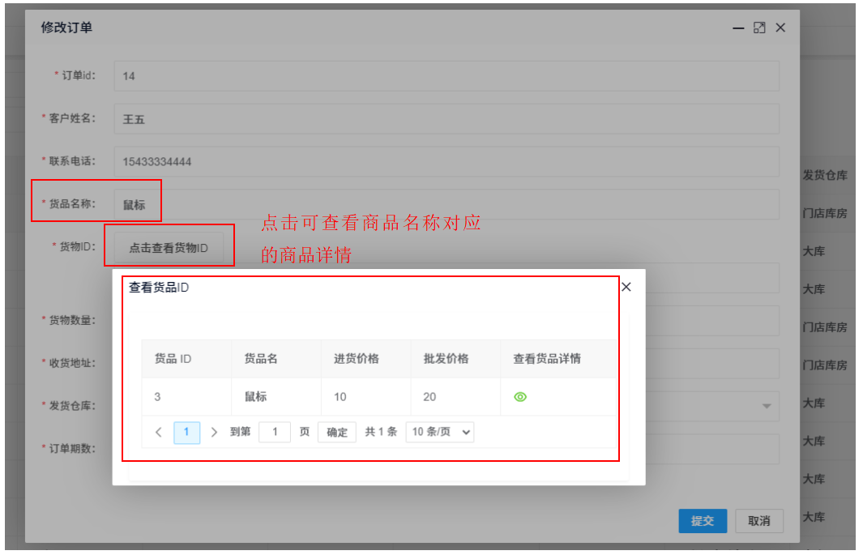
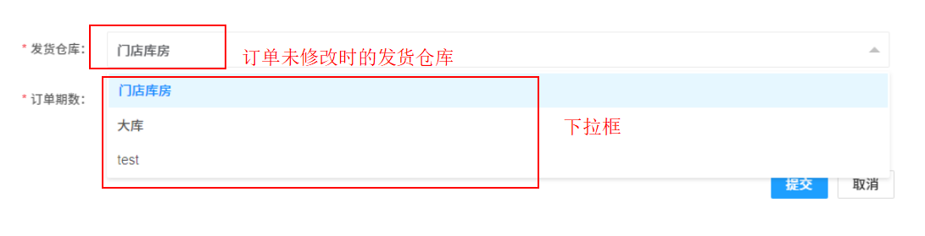

系统V3.0批发订单功能模块重构编码
将前端输入的客户姓名通过url传到后端
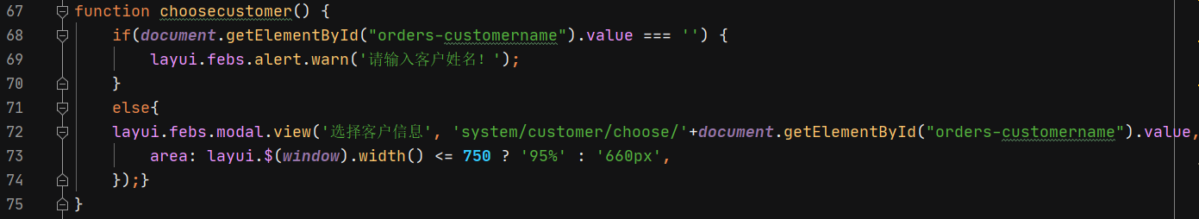
根据客户姓名显示联系方式
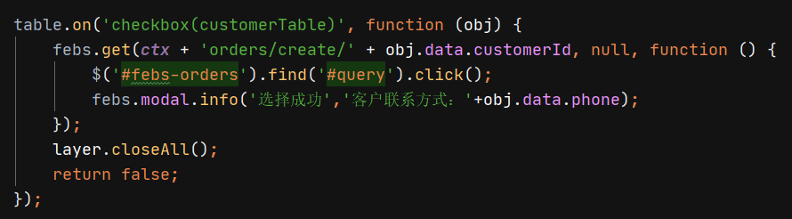
把前端的客户ID通过URL传到后端，再通过model传到前端
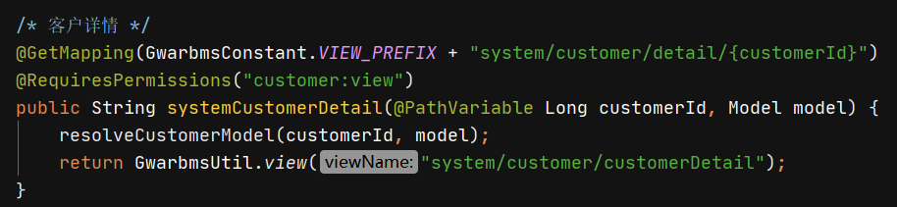

系统V3.0零售订单功能模块及其UI重构设计
可以显示所添加的货品信息
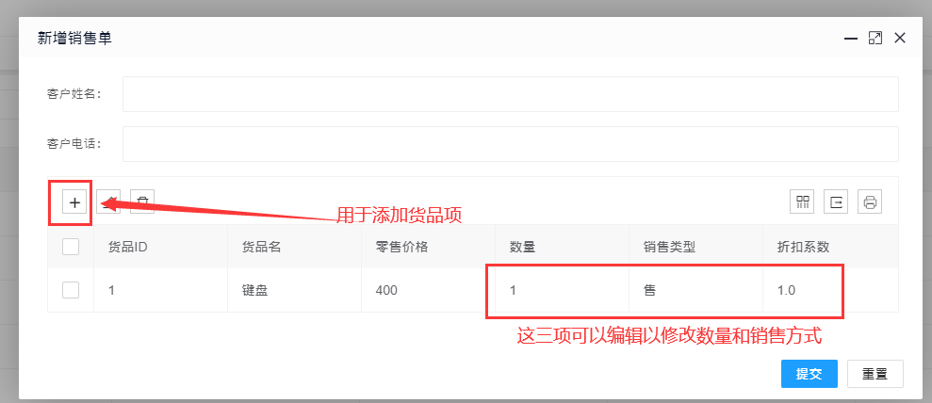

系统V3.0零售订单功能模块重构编码
最初显示一个空表格
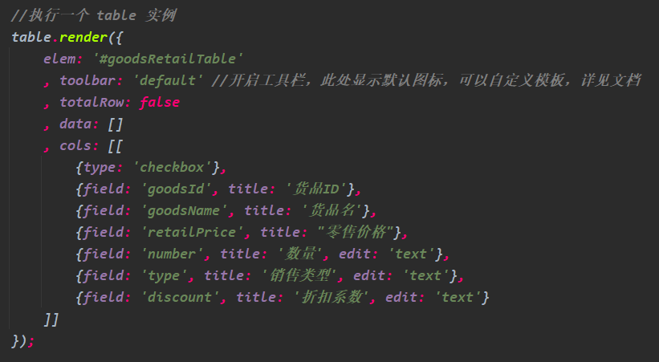
编辑数量、销售类型信息
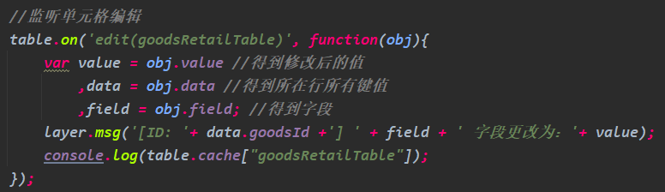

添加货品
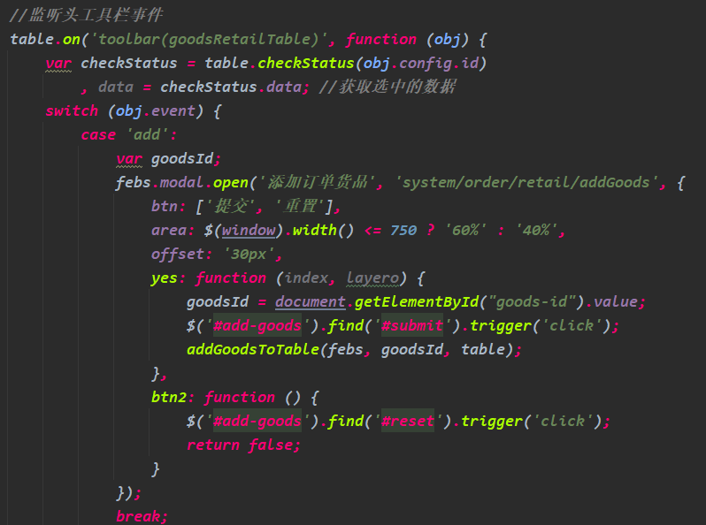
根据传入的数据创建订单
